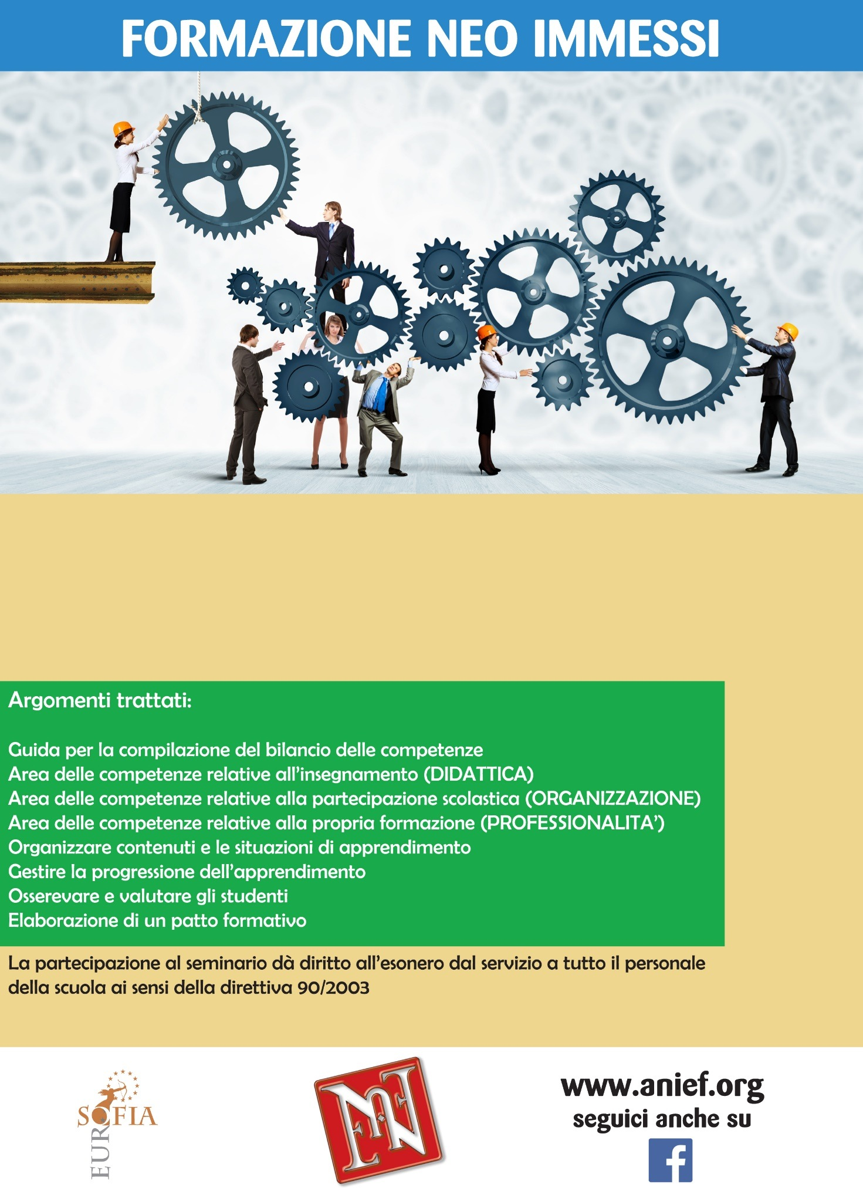

Data e Ora 22 gennaio 2016 ore 17.00 19.00

Citta BENEVENTO

Indirizzo VIA FRAGOLA - SEDE ANSI FORMAZIONE

Relatore : EMILIA TARTAGLIA POLCINI